Oct.29th Limits of Functions and Continuity
1.【444】
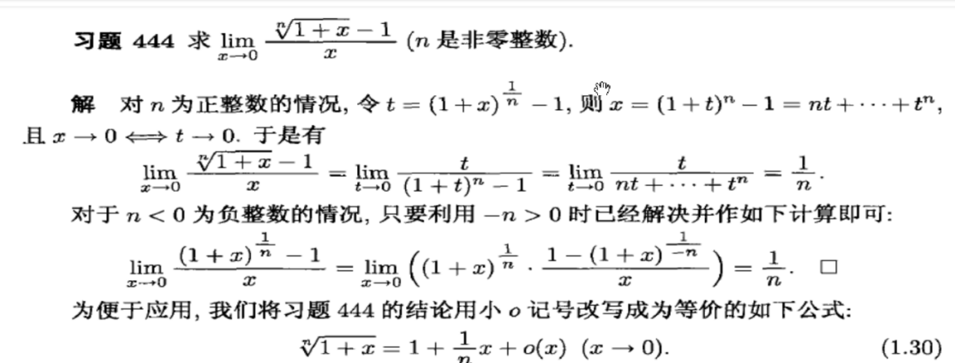
- 【674（8）】arctan公式（弧度值和tan值的视角） tanx≥x≥sinx应用
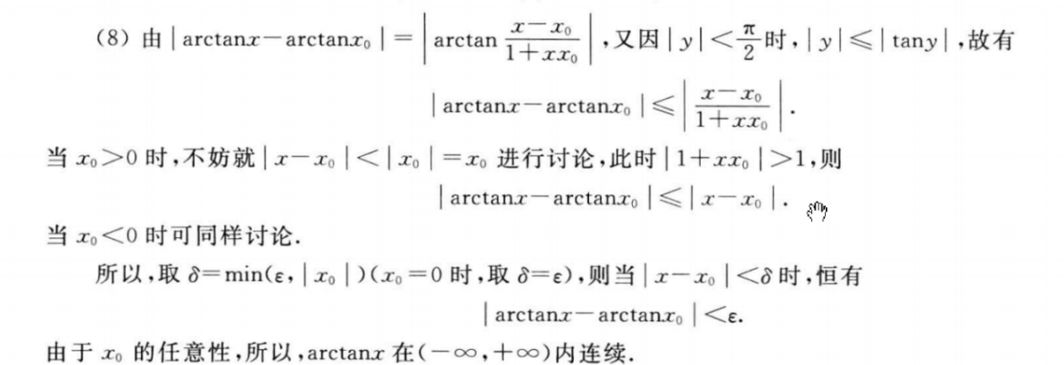
- 【740（6）】xlnx造同构 XlnX=-ln（1/X）/（1/X）
- 【748】
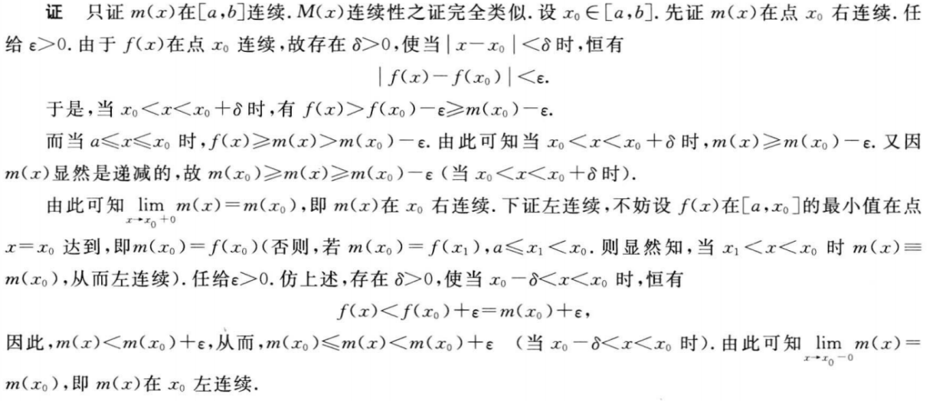
此处是利用m（x）≥m（x0），减少量不超过ε
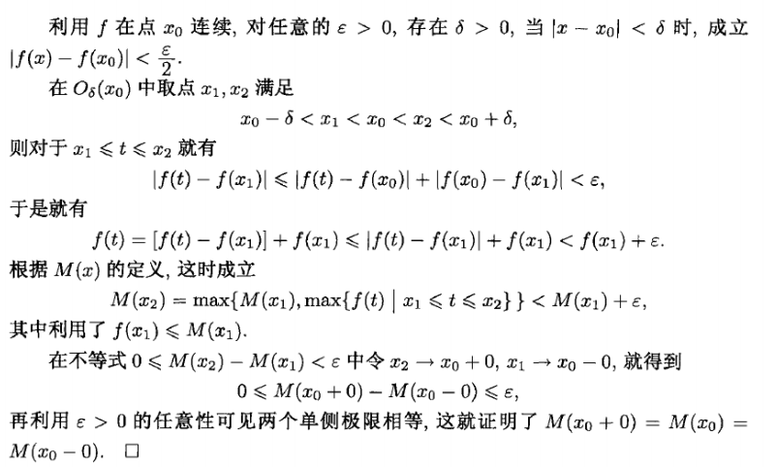
- 【791】分段考虑时，可以对其区间做一定的重叠，避免考虑分界点情况
